suchý mokrý

veselý smutný

čistý špinavý

rychlý pomalý

dobrý špatný

mladý starý

krátký dlouhý

léto zima

bílý černý

těžký lehký

pilný líný

otevřený zavřený

silný slabý

tlustý hubený

sladký slaný

plný prázdný

studený teplý

vysoký nízký

hezký ošklivý

bohatý chudý



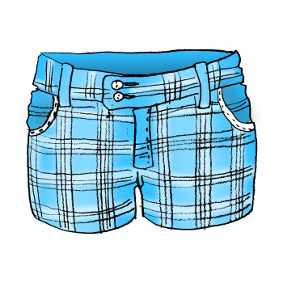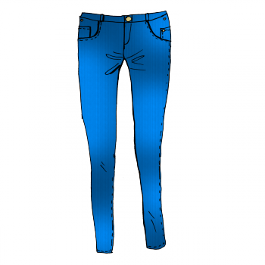

https://www.bohuszila.eu/ficova-achilovka-marketingovy-nastroj/stary-clovek/

http://elimopava.cz/slunce/

http://program.autiste.cz/seznameni/?term=rifle-damske&category=obchody

https://cz.depositphotos.com/vector-images/kreslen%C3%A1-miminka.html

https://www.hrajeme-si.cz/140-integrovany-blok-zima

http://program.autiste.cz/seznameni/?term=kratasy

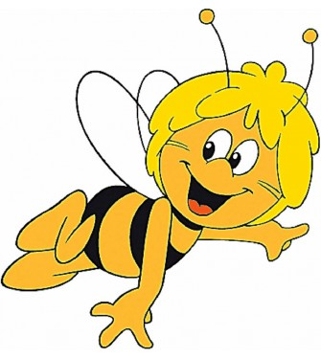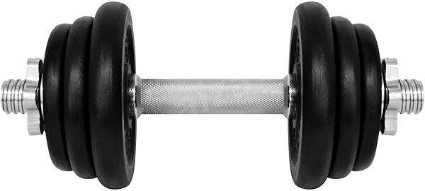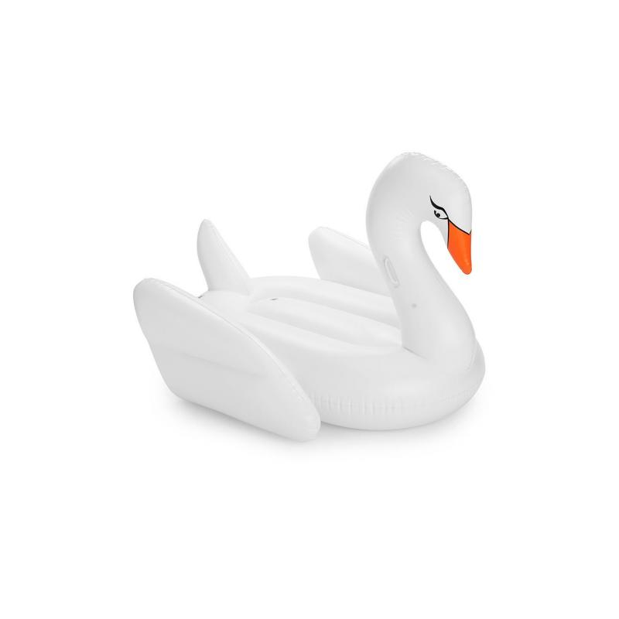

https://cz.depositphotos.com/233354922/stock-illustration-joyful-cute-cartoon-sloth-hanging.html

https://www.alza.cz/sport/lifefit-cinka-12-kg-d3963166.htm

https://www.sablonynazed.cz/cs/vcelka-maja/305-vcelka-maja-01.html

https://pixers.cz/nalepky/bile-pirko-reflexe-10048067

https://cz.pinterest.com/pin/760404718308414365/?lp=true

https://www.a-darky.cz/nafukovacky/622-nafukovaci-lehatko-bila-labut.html



https://fotky-foto.cz/fotobanka/kresleny-cervene-dvere-otevrene-a-uzavrene(4-27620041)/



https://cz.pinterest.com/pin/468796642438647333/?lp=true

https://fotky-foto.cz/fotobanka/kresleny-hubeny-muz(4-13984166)/

https://fotky-foto.cz/fotobanka/kresleny-cervene-dvere-otevrene-a-uzavrene(4-27620041)/

https://cz.depositphotos.com/84542490/stock-illustration-strongman-dumbbell.html



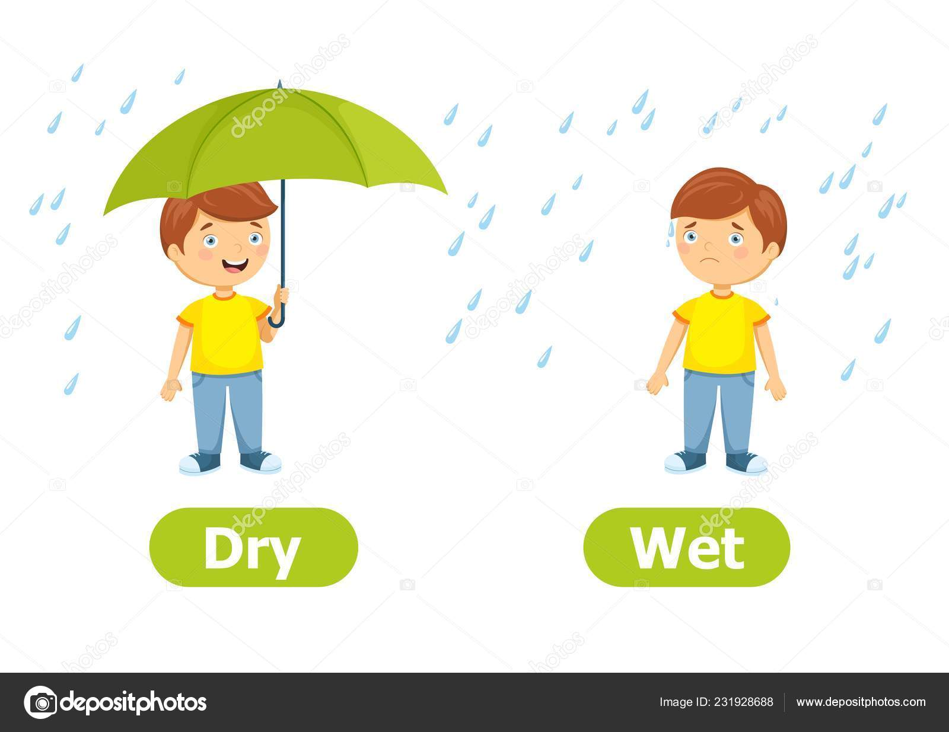

https://fotky-foto.sk/fotobanka/vektor-antonyma-a-protiklady-suche-a-mokre-kreslene-znaky-ilustrace-na-bilem-pozadi-karta-pro-vyuku-pomoci-pro-vyuku-cizich-jazyku(4-231928688)/

https://www.fotosearch.es/print/CSP107/k33524655/

https://www.vectorstock.com/royalty-free-vector/dirty-pig-in-mud-cartoon-character-design-vector-22755105

https://www.fdb.cz/serial/griffinovi-family-guy/fotogalerie/44978

https://cz.pinterest.com/pin/672936369291491556/?lp=true

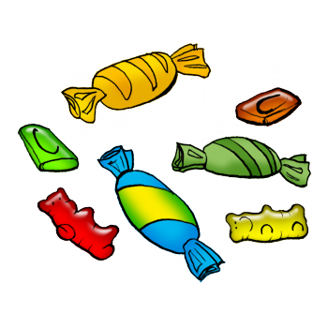

https://eshop.tescoma.cz/sklenice-fame-400-ml

http://program.autiste.cz/seznameni/?term=chipsy&category=obchody

https://cz.depositphotos.com/101977026/stock-illustration-cartoon-steaming-cooking-pot.html

https://pixabay.com/cs/vectors/zmrzlina-mil%C3%A9-vafle-ku%C5%BEelov%C3%BD-310195/

https://www.kitos.cz/sklenice-na-pivo-space-370ml/160400p/

http://program.autiste.cz/seznameni/?term=bonbony

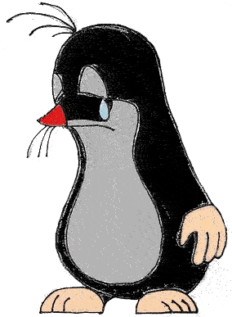

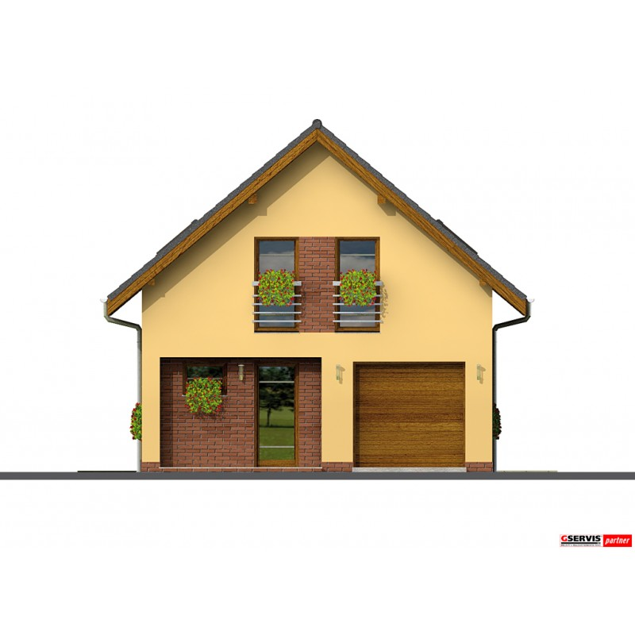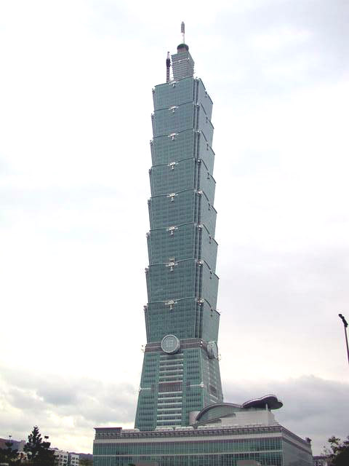

https://herocity.de/cs/produkt/disney-princezny-ob%C5%99%C3%AD-vinyl-samolepky-popelka/

https://www.kamsdetmi.com/detail.html?id=72005

https://sk.wikipedia.org/wiki/Mrakodrap

http://izolox.cz/nabidka-rodinnych-domu/24-rodinny-dum-atom.html

https://archive.4plebs.org/tv/thread/88771523/

https://fotky-foto.sk/fotobanka/vektor-antonyma-a-protiklady-suche-a-mokre-kreslene-znaky-ilustrace-na-bilem-pozadi-karta-pro-vyuku-pomoci-pro-vyuku-cizich-jazyku(4-231928688)/

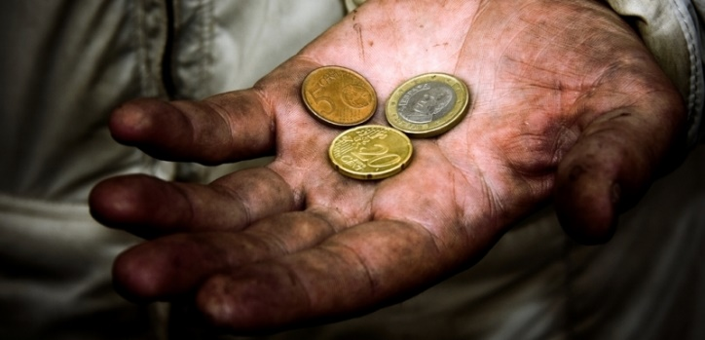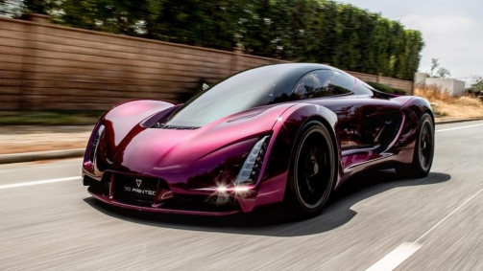

http://sirennote.blogspot.com/2017/10/predstavme-si-kupu-penez.html

https://www.tyden.cz/rubriky/byznys/kam-se-hrabou-na-cechy-nemcu-ohrozenych-chudobou-pribylo_322476.html

https://www.autoforum.cz/predstaveni/revolucni-auto-z-3d-tiskarny-je-hotove-je-levne-rychle-a-prekvapive-funkcni/

https://en.wikipedia.org/wiki/Facebook_like_button

https://www.tenstickers.cz/samolepky/deti-cervena-traktor-nalepka-na-stenu-7924

https://wave.rozhlas.cz/palec-dolu-na-facebooku-mohl-byt-hudba-blizke-budoucnosti-5246982